|  |  |
| --- | --- |
|  | ПРИЛОЖЕНИЕ № 1  к постановлению Администрации городского округа  "Город Архангельск"  от 11 декабря 2024 г. № 2001 |

**ПОЛОЖЕНИЕ**

**о порядке согласования эскизного проекта внешнего вида   
нестационарных торговых объектов, размещенных   
на территории городского округа "Город Архангельск",   
независимо от форм собственности земельного участка**

1. Настоящее Положение устанавливает порядок согласования эскизного проекта внешнего вида нестационарных торговых объектов (далее – Эскизный проект НТО) на территории городского округа "Город Архангельск" независимо от форм собственности земельного участка, требования к их параметрам и внешнему виду.

2. Согласование внешнего вида обязательно для следующих типов нестационарных торговых объектов: киоски, торговые павильоны, в том числе в составе остановочных пунктов (далее – НТО).

3. Настоящие требования не распространяются на НТО:

находящиеся на территориях розничных рынков и ярмарок;

использующиеся по договору коммерческой концессии (договор франчайзинга) с обязательным предоставлением подтверждающих документов, возлагающих на пользователя обязанности соблюдать инструкции и правила, касающиеся внешнего оформления нестационарного торгового объекта.

4. Заинтересованными лицами в согласовании Эскизного проекта НТО являются юридические лица, индивидуальные предприниматели (далее – Заявитель), изъявившие желание на размещение НТО на основании документа, подтверждающего право пользования земельным участком (договор на право размещения НТО на территории городского округа "Город Архангельск", договор аренды земельного участка и др.).

5. Согласование Эскизного проекта НТО осуществляется департаментом градостроительства Администрации городского округа "Город Архангельск" (далее – Уполномоченный орган) при обращении Заявителя с заявлением о согласовании Эскизного проекта НТО по форме согласно приложению № 1 к настоящему Положению.

6. К заявлению о согласовании Эскизного проекта НТО прилагаются следующие документы:

6.1. Копия документа, удостоверяющая личность Заявителя либо представителя Заявителя.

6.2. Документ, подтверждающий полномочия представителя Заявителя (при обращении представителя Заявителя).

6.3. Копия документа, подтверждающего право пользования земельным участком (договор на право размещения НТО на территории городского округа "Город Архангельск", договор аренды земельного участка и др.), с оригиналом документа для сверки.

6.4. Копия документа, подтверждающего право собственности на земельный участок, в случае если границы земельного участка   
не определены, с оригиналом для сверки.

6.5. Эскизный проект НТО на электронном носителе в любых   
из следующих форматов – PDF, DOC, DOCX, JPG и на бумажных носителях   
в виде альбома формата А4, выполненные в цветном исполнении   
(в трех экземплярах). Состав и содержание Эскизного проекта НТО   
на электронном носителе должны полностью соответствовать содержанию Эскизного проекта НТО на бумажном носителе.

7. Эскизный проект НТО выполняется Заявителем в соответствии с требованиями, изложенными в приложении № 2 к настоящему Положению, по форме, указанной в приложении № 3 к настоящему Положению, и включает в себя следующие текстовые и графические материалы:

7.1. Титульный лист Эскизного проекта НТО должен содержать Ф.И.О. Заявителя или представителя Заявителя, полное наименование организации (в случае обращения юридического лица) и должен быть подписан Заявителем или представителем Заявителя, иметь реквизиты Заявителя или представителя Заявителя.

7.2. Ведомость листов Эскизного проекта НТО.

7.3. Пояснительная записка, в которой указывается специализация НТО в соответствии со схемой размещения нестационарных торговых объектов   
на территории городского округа "Город Архангельск", утвержденной постановлением мэрии города Архангельска от 2 июля 2012 года № 178 (с изменениями и дополнениями), и описание места размещения НТО.

7.4. Схема планировочной организации земельного участка с указанием границ благоустройства (выполненную в цвете, не допускается черно-белая ксерокопия), инженерных коммуникаций и сооружений, существующих   
и планируемых подходов и подъездов, элементов благоустройства с размерной привязкой на актуальном инженерно-топографическом плане (не старше 2 лет) в масштабе М 1:500.

7.5. Схема разверток фасадов НТО с экспликацией элементов фасада НТО и элементов благоустройства прилегающей территории с указанием материалов, применяемых в отделке внешнего вида НТО, их цветовое решение.

7.6. Архитектурно-художественное решение внешнего вида НТО (3D-визуализация внешнего вида НТО с привязкой к местности), благоустройство прилегающей территории (не менее четырех проекций).

8. Уполномоченный орган рассматривает заявление о согласовании Эскизного проекта НТО и приложенные к нему документы в течение 10 рабочих дней со дня подачи документов и принимает одно из следующих решений:

1) о согласовании Эскизного проекта НТО;

2) об отказе в согласовании Эскизного проекта НТО.

8.1. Согласование Эскизного проекта НТО осуществляется путем проставления печати Уполномоченного органа и подписи руководителя Уполномоченного органа на Эскизном проекте НТО. Один экземпляр согласованного Эскизного проекта НТО хранится в Уполномоченном органе.

9. Решение об отказе в согласовании Эскизного проекта НТО принимается в форме уведомления при наличии одного из следующих оснований:

1) несоответствие Эскизного проекта НТО требованиям, установленным в пункте 7 настоящего Положения, приложении № 2 к настоящему Положению, приложения № 2 к настоящему постановлению;

2) неполный пакет документов, предоставляемых в соответствии с требованиями пункта 6 настоящего Положения.

10. Экземпляр согласованного Эскизного проекта НТО или уведомление об отказе в согласовании Эскизного проекта НТО выдается Заявителю   
или представителю Заявителя непосредственно при обращении   
в Уполномоченный орган либо направляется письмом по почтовому адресу   
или по электронной почте, указанным в заявлении. Способ уведомления Заявителя или представителя Заявителя указывается Заявителем   
или представителем Заявителя в заявлении в Уполномоченный орган   
о согласовании Эскизного проекта НТО.

11. Изменение внешнего вида установленных НТО осуществляется в соответствии с Порядком согласования Эскизного проекта НТО, предусмотренным настоящим Положением.

12. Решение о согласовании Эскизного проекта внешнего вида НТО осуществляется без взимания платы с Заявителя.

_____________

|  |  |
| --- | --- |
|  | ПРИЛОЖЕНИЕ № 1  к Положению о порядке согласования эскизного проекта внешнего вида нестационарных торговых объектов, размещенных на территории городского округа "Город Архангельск", независимо  от форм собственности земельного участка |

**ЗАЯВЛЕНИЕ**

**о согласовании Эскизного проекта НТО**

от _______________________________________________________________

(наименование юридического лица, индивидуального предпринимателя)

в лице_____________________________________________________________

(Ф.И.О. руководителя или иного уполномоченного лица)

__________________________________________________________________

(Ф.И.О. представителя Заявителя)

Прошу согласовать Эскизный проект НТО_____________________________

__________________________________________________________________

(специализация НТО)

Номер и дата выдачи документа, подтверждающего право использования земельным участком:________________________________________________

Прилагаю документы (информацию, сведения, данные) в составе: __________________________________________________________________

Способ получения Заявителем или представителем Заявителя согласованного Эскизного проекта НТО либо уведомления об отказе в согласовании Эскизного проекта НТО (указать способ получения и адрес):

|  |  |  |
| --- | --- | --- |
|  | непосредственно при обращении в Уполномоченный орган |  |
|  | письмом по почтовому адресу: |  |
|  | по электронной почте: |  |

Даю согласие на обработку своих персональных данных _________________

                                           (подпись)

департаменту градостроительства  Администрации  городского округа   
"Город Архангельск" в соответствии со статьей 9 Федерального закона   
"О персональных данных" на автоматизированную, а  также без использования средств автоматизации обработку моих персональных данных в целях предоставления согласования Эскизного  проекта НТО, а именно   
на совершение действий, предусмотренных пунктом 3 статьи 3 Федерального закона "О персональных данных". Настоящее согласие дается на период   
до истечения сроков хранения соответствующей информации   
или документов, содержащих указанную информацию, определяемых   
в соответствии с законодательством Российской Федерации.

Дата________ Подпись ______________ __________________________

      (расшифровка подписи)

|  |  |
| --- | --- |
|  | ПРИЛОЖЕНИЕ № 2  к Положению о порядке согласования эскизного проекта внешнего вида нестационарных торговых объектов, размещенных на территории городского округа "Город Архангельск", независимо  от форм собственности земельного участка |

**ТРЕБОВАНИЯ**

**к параметрам и внешнему виду НТО на территории городского округа "Город Архангельск", в том числе при проектировании НТО**

1. Требования к параметрам НТО

1.1. НТО не должен иметь капитального фундамента и (или) подземных помещений, позволяющих отнести такой объект к недвижимому имуществу, независимо от наличия или отсутствия подключения (технологического присоединения) к сетям инженерно-технического обеспечения.

1.2. НТО должен иметь количество этажей – не более одного, высоту от уровня земли – не более 3,5 метра, высоту внутренних помещений – не менее 2,5 метра.

2. Требования, предъявляемые к внешнему виду НТО

2.1. Изготовление (возведение) НТО рекомендуется осуществлять из модульных или быстровозводимых конструкций. Устройство заглубленных фундаментов запрещается.

2.2. Фриз, низ и верх фасадов НТО выполняется из дерева или металла, окрашенного под дерево. Основная часть павильона окрашивается в тепло-серый оттенок. Вариант зашивки цоколя предусматривает раскладку "ёлочка" или параллельную обрешетку.

Раскладка "ёлочка" выполняется в соответствии с утвержденной визуализацией НТО.

2.3. Во внешней отделке НТО не допускается применение кирпича, бетона, рулонной и шиферной кровли, необработанной древесины, профилированного листа.

2.4. Внешний вид НТО должен соответствовать согласованному с Уполномоченным органом Эскизному проекту НТО. Запрещается размещение НТО без согласования Эскизного проекта НТО, самовольное изменение объемно-планировочного решения, конструкций и их элементов, изменение их цветового решения.

2.5. Эскизным проектом НТО должно быть предусмотрено сезонное расположение озеленения (наземных, настенных, подвесных устройств, вазонов, вертикального озеленения, устройство клумб). Размещение и внешний вид элементов озеленения должны способствовать эстетической привлекательности фасадов НТО, обеспечивать комплексное решение его оформления.

2.6. Не допускается размещение рекламных конструкций, оклейка элементов фасада самоклеящейся пленкой.

2.7. Вывеска на НТО размещается в соответствии с дизайн-кодом города Архангельска, утвержденным решением Архангельской городской Думы от 15 марта 2023 года № 648. Цвет вывески предусмотрен нейтральных цветов: черного, белого, темно-серого, коричневого. Предпочтительны натуральные материалы изготовления — металл, дерево.

Около вывески располагается туристический логотип Архангельской области в цветном или однотонном варианте.

2.8. С целью защиты стеклянных поверхностей НТО рекомендуется предусматривать установку защитных ролетных систем (рольставней).

2.9. Не допускаются наружное размещение защитных решеток на лицевых фасадах и установка их в витринах (за исключением внутренних раздвижных устройств). В случае установки защитных решеток необходимо предусмотреть их расположение за плоскостью остекления внутри помещения.

2.10. Запрещается устанавливать глухие металлические дверные полотна на лицевом и боковом фасадах НТО.

2.11. Подсветка НТО должна иметь немерцающий (статичный, не переключающийся), приглушенный свет. Освещение фасадов должно быть выполнено в качественном белом свете теплого спектра.

2.12. Установки архитектурно-художественного освещения не должны производить слепящее действие на водителей транспорта и пешеходов (приборы архитектурного освещения должны располагаться таким образом, чтобы их выходные отверстия не могли оказаться в поле центрального зрения водителей и пешеходов в главных направлениях движения или экранировались светозащитными устройствами).

2.13. В случае проектирования двух и более НТО в составе торговой зоны внешний вид НТО должен иметь одно архитектурно-художественное решение, включая параметры, материалы, применяемые при отделке фасадов, их цветовое решение, оформление входных групп, витрин, установку козырьков и навесов, в том числе решение по благоустройству прилегающей территории.

2.14. Установка НТО допускается только на заранее подготовленную площадку с твердым и ровным покрытием.

2.15. При установке НТО обеспечивается благоустройство и оборудование мест их размещения, в том числе:

благоустройство площадки для размещения НТО и прилегающей территории – не менее 10 м по периметру НТО;

возможность подключения НТО к сетям инженерно-технического обеспечения (при необходимости);

удобный подъезд автотранспорта, не создающий помех для прохода пешеходов;

беспрепятственный проезд специализированного транспорта к существующим зданиям и сооружениям.

2.16. При благоустройстве территорий, на которых расположены НТО, необходимо обеспечить выполнение требований обеспечения безбарьерной среды жизнедеятельности для инвалидов и иных маломобильных групп населения, а также организацию пешеходных дорожек, свободный доступ потребителей к НТО.

2.17. Обязательный перечень элементов благоустройства территории, на котором установлен НТО: твердые виды покрытия, осветительное оборудование, урны и (или) малые контейнеры для мусора.

2.18. Торговый павильон в составе остановочного пункта должен соответствовать требованиям настоящего Положения, при этом площадь торговой части павильона должна составлять не более 50 процентов площади павильона.

____________

|  |  |
| --- | --- |
|  | ПРИЛОЖЕНИЕ № 3  к Положению о порядке согласования эскизного проекта внешнего вида нестационарных торговых объектов, размещенных на территории городского округа "Город Архангельск", независимо  от форм собственности земельного участка |

Эскизный проект

(местоположение объекта/сооружения)

Тип объекта: ___

(гражданское, промышленное, иное сооружение)

|  |  |  |  |
| --- | --- | --- | --- |
| Заявитель |  |  |  |
|  |  |  | подпись |

Составлен по состоянию на_______________20 г.

1. Ведомость листов Эскизного проекта НТО

2. Сведения об объекте

|  |  |  |  |
| --- | --- | --- | --- |
| Адрес | Площадь | Длина, ширина, высота | Материалы отделки |
|  |  |  |  |

3. Пояснительная записка

1. Схема планировочной организации земельного участка

5. Схема разверток фасадов НТО

6. Архитектурно-художественное решение внешнего вида НТО, благоустройство прилегающей территории

____________

|  |  |
| --- | --- |
|  | ПРИЛОЖЕНИЕ № 2  к постановлению Администрации городского округа  "Город Архангельск"  от 11 декабря 2024 г. № 2001 |

**ВИЗУАЛИЗАЦИЯ**

**нестационарных торговых объектов**

1. Павильон, тип 1

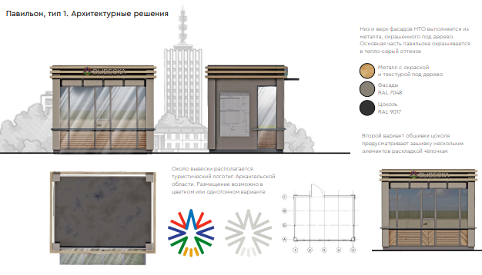

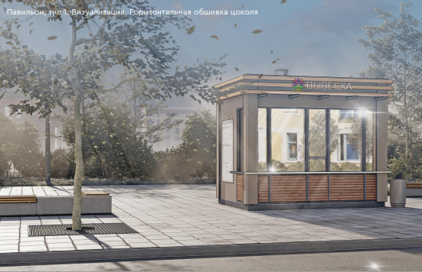

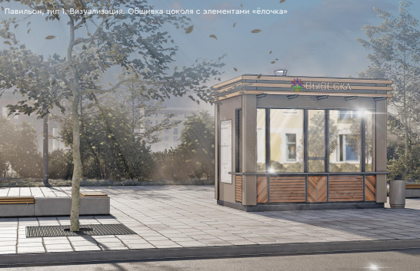

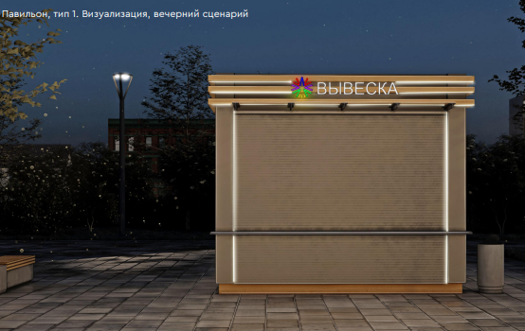

1. Павильон, тип 2

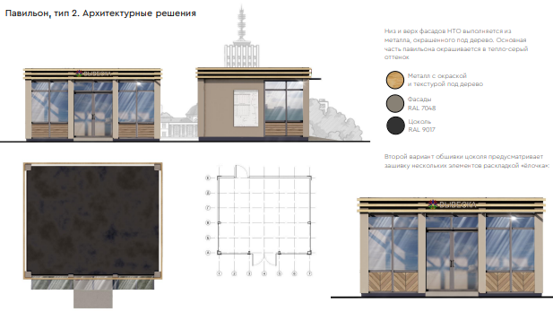

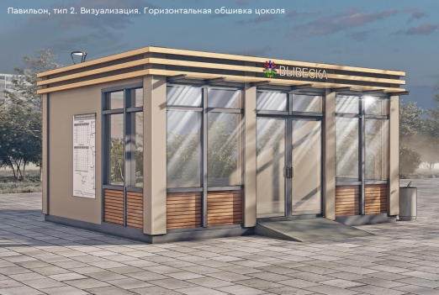

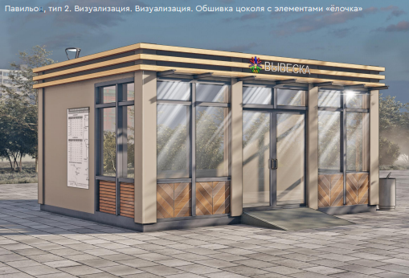

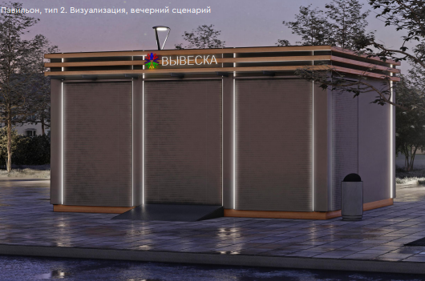

1. Павильон, тип 3

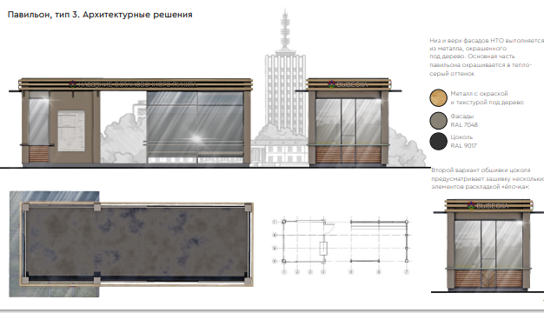

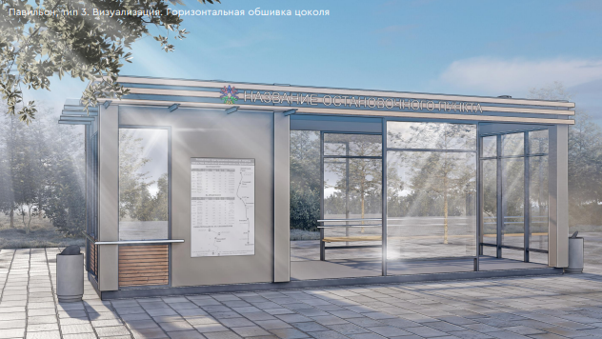

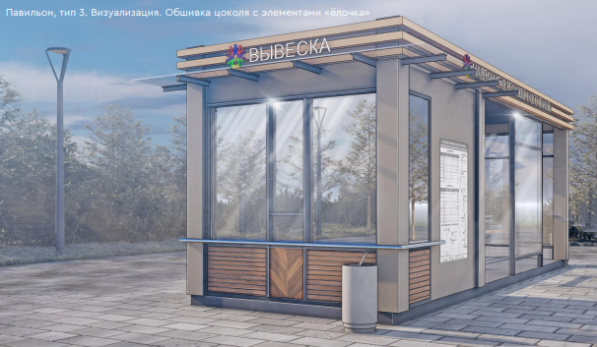

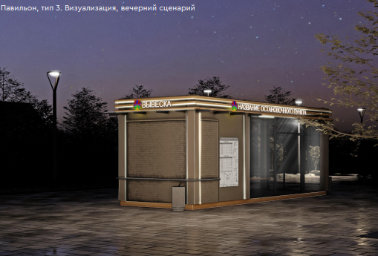

1. Павильон, тип 4



